志愿服务时长认定表

姓名 |  | 张春玲 | 支部名称 |  | 陈守仁商学院学生第三党支部
年级专业 |  | 2018级电子商务一班 | 入党时间 |  | 2021.11.11
图1:志愿汇截图（应提交以下两张截图，缺一不可）
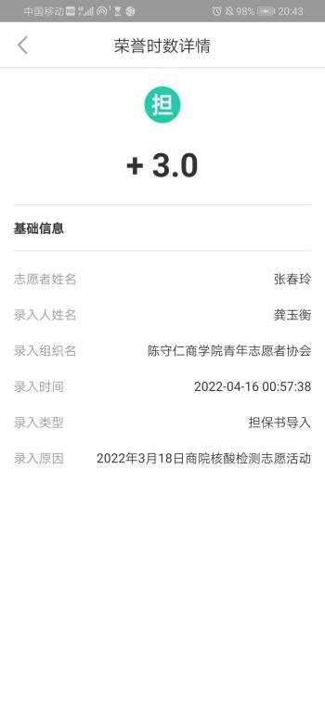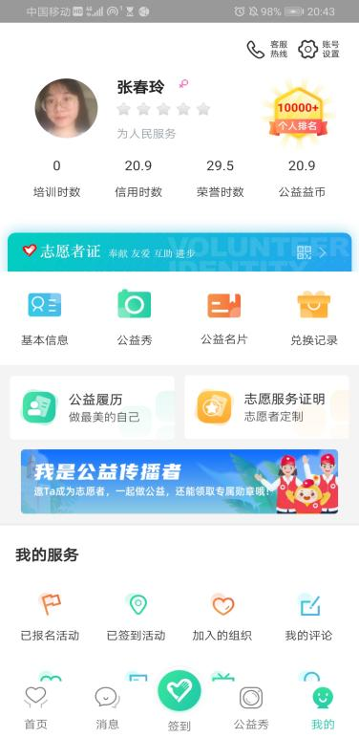
图二：志愿时长表

图三：社区或公司志愿服务证明（需要有印章，注明清楚时长）
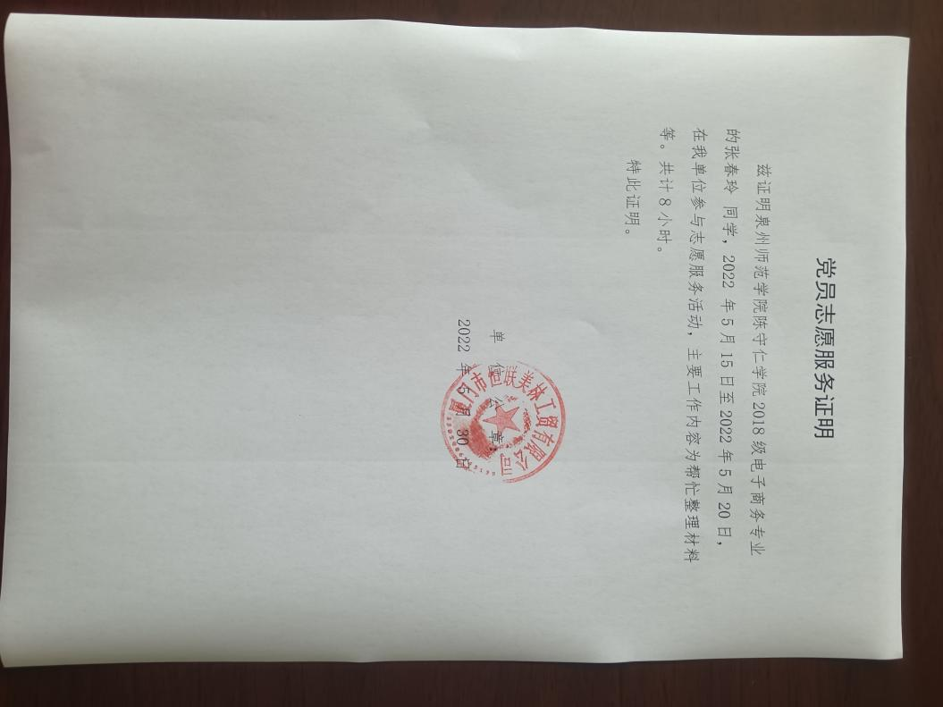

（备注：以上三个证明材料任选或叠加，只要能证明在成为预备党员期间志愿服务时长达到10个小时以上即可。认定表正反面打印。）

审核人：  （小组长） | 经小组长李佳仪审核，志愿时长已满十小时 |  |  | 审核时间： |  | 2022年06月07日
复核人：  （班主任） |  |  |  | 复核时间：
备注：

